

АДМИНИСТРАЦИЯ МУРИНСКОГО СЕЛЬСОВЕТА

КУРАГИНСКОГО РАЙОНА

КРАСНОЯРСКОГО КРАЯ

ПОСТАНОВЛЕНИЕ

27.03. 2013г. с. Мурино № 09-п

# 

Об определении границ прилегающих

к некоторым организациям и объектам

территорий, на которых не допускается

розничная продажа алкогольной продукции

на территории МО Муринский сельсовет

В соответствии с Федеральным законом от 22.11.1995 № 171-ФЗ   
«О государственном регулировании производства и оборота этилового спирта, алкогольной и спиртосодержащей продукции и об ограничении потребления (распития) алкогольной продукции», Федеральным законом   
от 06.10.2003 № 131-ФЗ «Об общих принципах организации местного самоуправления в Российской Федерации», постановлением Правительства РФ от 27.12.2012 № 1425 «Об определении органами государственной власти субъектов Российской Федерации мест массового скопления граждан и мест нахождения источников повышенной опасности, в которых не допускается розничная продажа алкогольной продукции, а также определении органами местного самоуправления границ прилегающих к некоторым организациям   
и объектам территорий, на которых не допускается розничная продажа алкогольной продукции»**,** с Уставом МО Муринский сельсовет ПОСТАНОВЛЯЮ:

1. Для определения расстояния от образовательных, медицинских организаций, до границ прилегающих территорий, на которых   
не допускается розничная продажа алкогольной продукции на территории МО Муринский сельсовет используется следующий способ расчета:

расстояние определяется по прямой линии от входа для посетителей   
в здание (строение, сооружение), в котором расположены указанные   
в настоящем пункте организации и (или) объекты, до границ, прилегающих территорий;

2. Установить, что расстояние от образовательных организаций   
до границ прилегающих территорий, на которых не допускается розничная продажа алкогольной продукции, в МО Муринский сельсоветсоставляет 50 метров.

3. Установить, что расстояние от медицинских организаций до границ прилегающих территорий, на которых не допускается розничная продажа алкогольной продукции, в МО Муринский сельсовет составляет 50 метров.

4. Утвердить схемы границ прилегающих территорий, на которых   
не допускается розничная продажа алкогольной продукции, для следующих образовательных организаций:

1) МБОУ Белоярская СОШ №24 (Приложение 1);

5. Утвердить схемы границ прилегающих территорий, на которых   
не допускается розничная продажа алкогольной продукции, для следующих медицинских организаций:

1) Белоярский ФАП д. Белый Яр (Приложение 2);

2) ) Муринский ФАП с. Мурино (Приложение 3);

6. Заместителю главы администрации Муринского сельсовета, Деревниной Татьяне Михайловне в течение 10 дней после принятия данного постановления направить копию настоящего постановления с приложениями в орган исполнительной власти края, осуществляющий лицензирование розничной продажи алкогольной продукции.

8. Постановление вступает в силу со дня следующим за днем его официального опубликования в газете «Муринский вестник».

9. Контроль за исполнением настоящего постановления оставляю за собой.

Глава сельсовета Н.А.Плотницкая

Приложение 1

к постановлению

администрации Муринского сельсовета

от 27.03.2013 № 09-п

**Схема границ прилегающих территорий к** МБОУ Белоярская СОШ №24  **расположенному по адресу: д. Белый Яр, ул. Зеленая, 19**

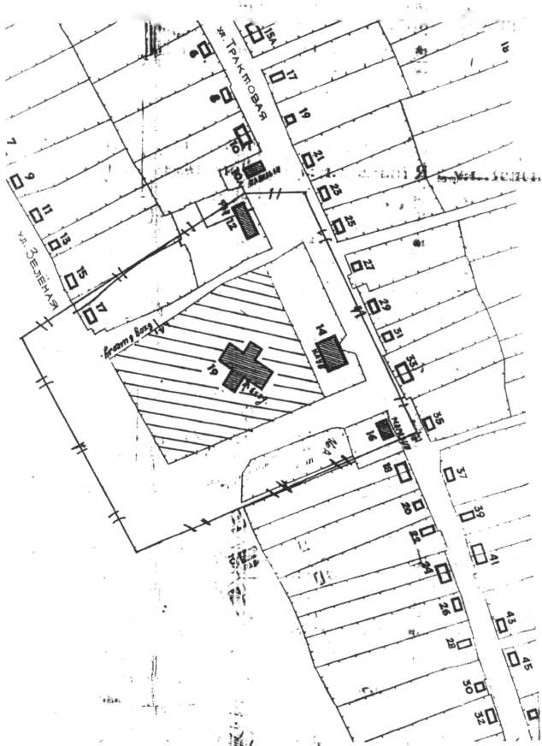

____//_____ обозначение границ прилегающих территорий к МБОУ Белоярская СОШ №24

Приложение 2

к постановлению

администрации Муринского сельсовета

от 27.03.2013 № 09-п

**Схема границ прилегающих территорий к Белоярскому ФАП**  **расположенному по адресу: д. Белый Яр, ул. Трактовая, 12-1**

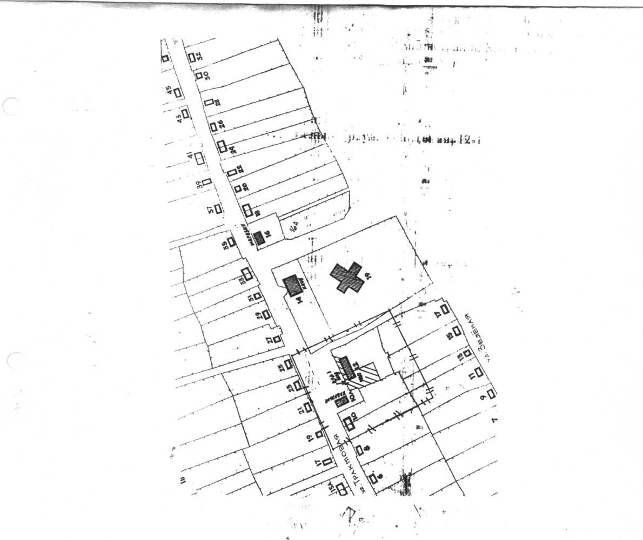

___//______ обозначение границ прилегающих территорий к Белоярскому ФАП

Приложение 3

к постановлению

администрации Муринского сельсовета

от 27.03.2013 № 09-п

**Схема границ прилегающих территорий к Муринскому ФАП**  **расположенному по адресу: с. Мурино, ул. Карла Маркса, 8-3**

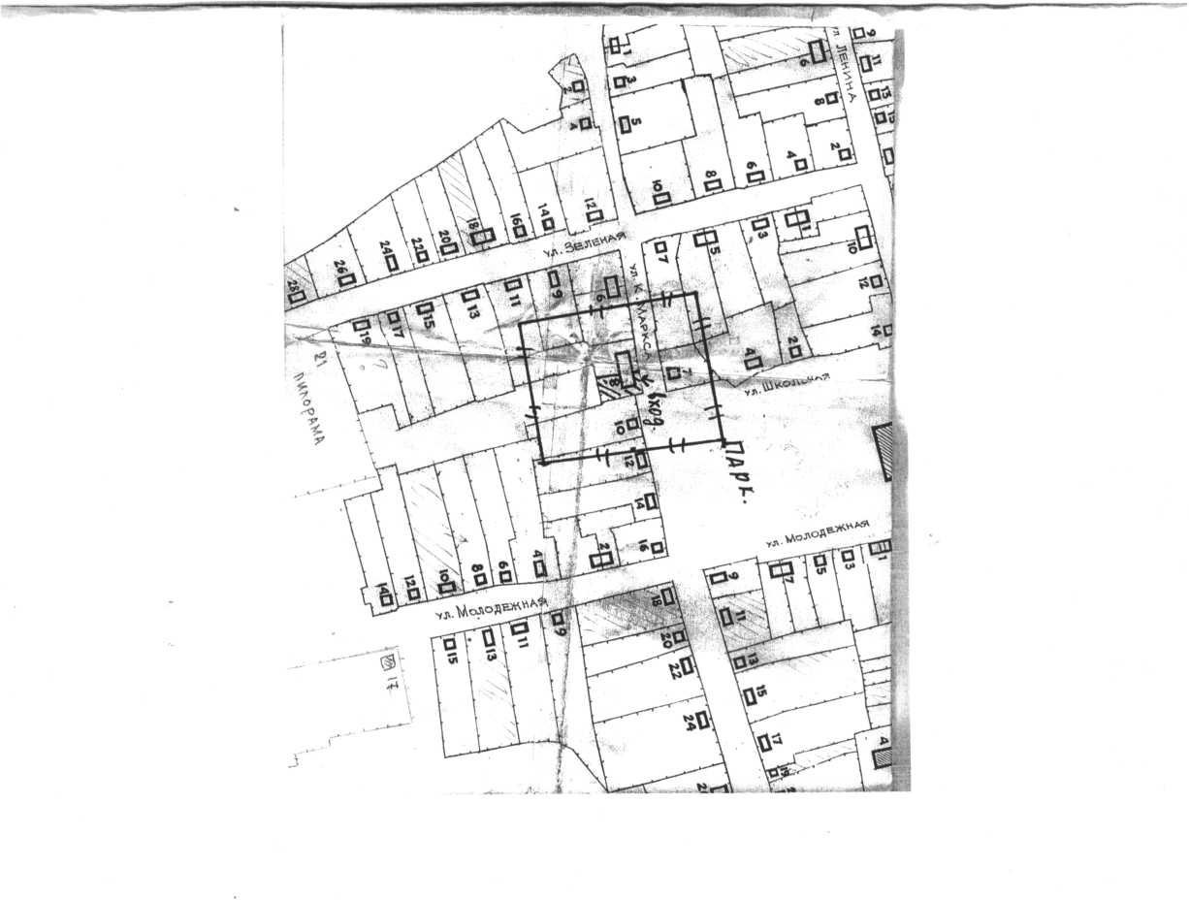

__//_______ обозначение границ прилегающих территорий к Муринскому ФАП